Jeu de rébus :

BUT : Avec 2 mots image d’une seule syllabe de la « BASE 1 » (page format portrait), fabriquer un mot nouveau de 2 syllabes de la « BASE 2» (format paysage);

Vous pouvez d’abord demander à votre enfant de colorier les images de cette base 2

Exemple : Pont + pied ( de la base 1) = pompier (base 2)

Etapes - 1 : S’assurer qu’il reconnaît et nomme correctement les images de la base 1, lui dire les mots qu’il ne connaît pas et lui faire répéter.
- 2 Faire un exemple pour lui montrer
- 3 Le laisser chercher seul s’il peut trouver des mots nouveaux à fabriquer

- 4 Lui donner à colorier les images de la BASE2 des nouveaux mots à fabriquer en nommant chaque image
Et pendant le coloriage il commencera à séparer les 2 syllabes de chaque mot, à les dire lentement pour trouver les 2 images de la base 1 qui peuvent servir à fabriquer ce mot nouveau
- 5 Il peut alors poser les 2 images de la base 1 sur une même ligne, dire les mots et associer soit à côté ou en dessous l’image de la base 2 correspondante.

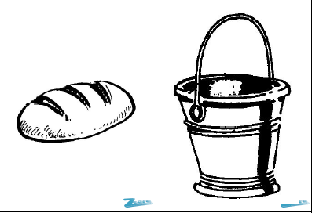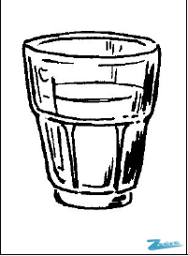
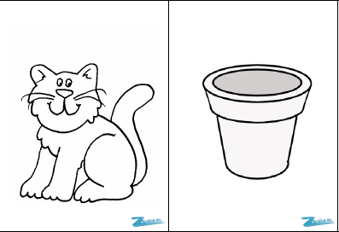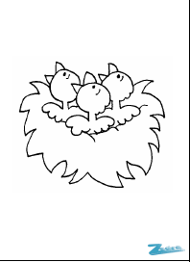
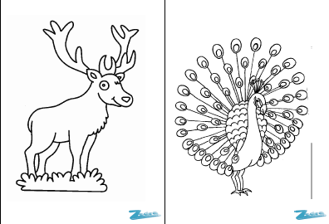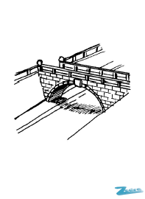
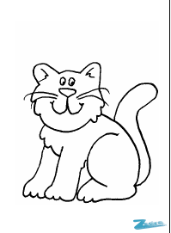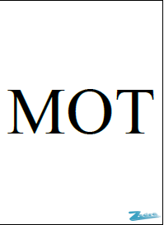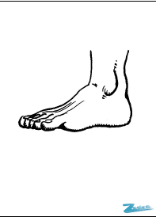

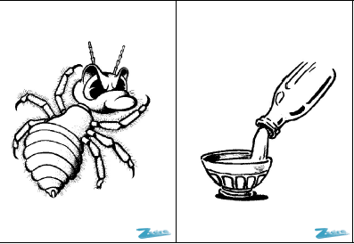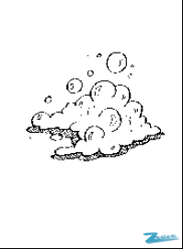
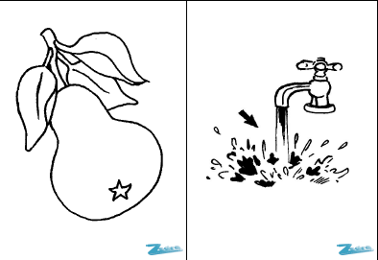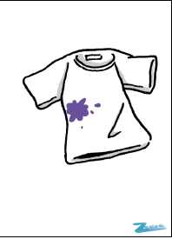
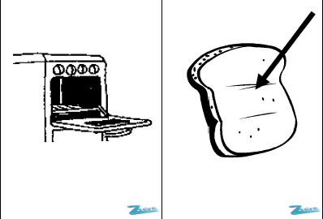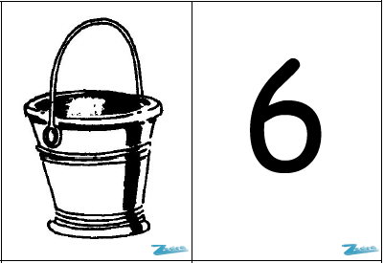
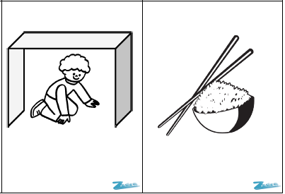

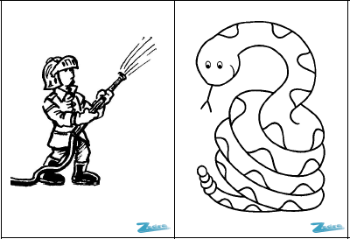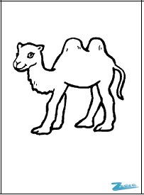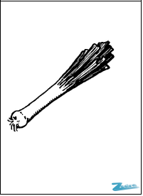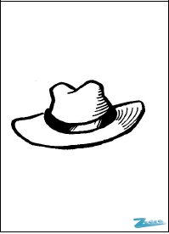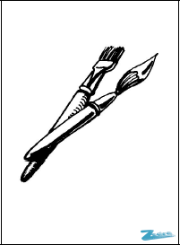

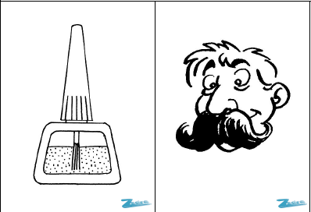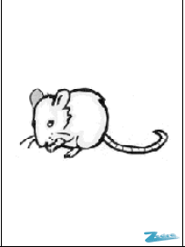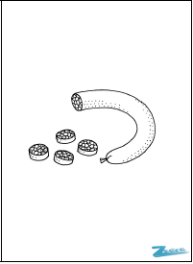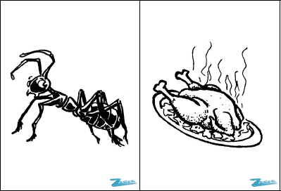

JEU DOMINO SIMPLIFIE DE SYLLABES

Du coup je vous l’accorde ce n’est plus vraiment un domino ! Mais le concept de domino est encore compliqué pour certains.

BUT : Associer les syllabes pareilles à la fin d’un mot et au début d’un autre.

Si possible imprimer les fiches 1 et 2 sur 2 feuilles de couleur différentes ; Sinon, je vous conseille de bien laisser les nombres 1 et 2 au dessus des images pour bien les différencier . Découper chaque image. Si vous avez découpé par inadvertance le numéro ré- écrivez le au crayon dans un coin ou à l’arrière de l’étiquette

ETAPE 1 : Faire reconnaître et nommer chaque image des 2 planches
Fiche 1 : bougie, haricot tapis serpent, micro, lapin, rideau, tortue, moto, éléphant, fourmis, hibou
Fiche 2 : cochon, girafe, pantalon, pizza, crocodile, pinceau, domino, tutu, tomate, fantôme, miroir, bouteille, piment, panda, toboggan

ETAPE 2 : Retourner pour cacher les images découpées de la fiche 1 sur la table (le chiffre 1 peut être écrit à l’arrière pour les différencier)
Tout en laissant visible les images de la fiche 2

ETAPE 3 : Prendre une image retourner, dire le mot en répétant la dernière syllabe exemple : moTOTOTOTOTO → l’enfant doit chercher sur les images visibles de la fiches 2 celle qui commence par TO TO TO Tomate !

Alterner les rôles avec votre enfant. Jouez avec lui, et guider le quand c’est nécessaire. Si vous connaissez l’air de la chanson dans la pub « bababa bababibel » c’est l’air que nous utilisons en classe pour chanter la 1ère syllabe.
Vous pouvez aussi vous amuser à chanter la 1ère syllabe des prénoms de la famille. Et chercher d’autres mots qui ont la même syllabe…

1 1 1 1
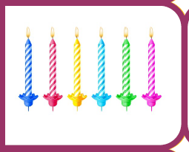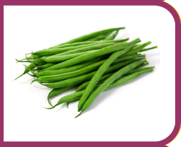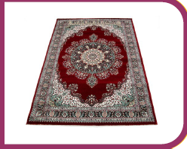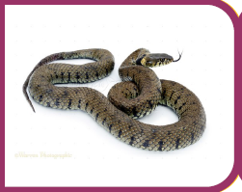

1 1 1 1
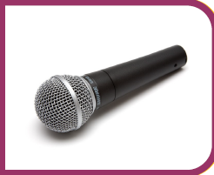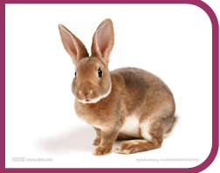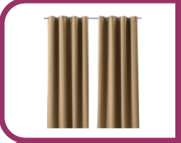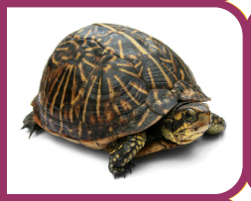

1 1 1 1
